**Тренинговое занятие для учащихся 11 классов**

***Цель:*** оказание психологической поддержки учащимся 11 классов при подготовке к ЕГЭ.  
***Задачи:***

- содействовать развитию навыков психорегуляции;

- способствовать раскрытию внутреннего потенциала и ресурсов личности учащегося;

- снять эмоциональное напряжение;

- ознакомить учащихся с основными способами снижения тревоги в стрессовой ситуации.

**Ход занятия:**

1 Упражнение «Сколько пальцев?»

Цель: активизировать участников, создать настрой на работу.

Инструкция: Я буду показывать вам то или иное количество пальцев. Иногда — на одной руке, иногда — на двух. Сразу же после того, как я подниму руку (или руки), должны встать именно столько участников, сколько я покажу (не больше и не меньше). Например, если я поднимаю руку и показываю четыре пальца (поднимает и показывает), то как можно быстрее должны встать четверо из вас. Сесть они смогут только после того, как я опущу руку(и).

(В начале лучше показывать 5-7 пальцев, в конце 1-2. В ходе выполнения упражнения тренер блокирует попытки участников группы обсудить и принять какую-либо форму алгоритмизации работы).

Рефлексия: Что помогало нам справляться с поставленной задачей и что затрудняло ее выполнение? На что вы ориентировались, когда принимали решение встать? Как можно было организовать нашу работу, если бы у нас была возможность заранее обсудить способ решения этой задачи?

2 Упражнение «Девиз»

Цель: осознание собственной жизненной установки в стрессовой ситуации.

Инструкция: в течение 2 минут, подумайте каждый над своим девизом, который отражает Ваше жизненное кредо, отношение к стрессовой ситуации. Затем вы по очереди назовете свои девизы другим участникам группы, давая пояснения к ним.

3 Упражнение «Две стороны медали»

Цель: изучение отношения учащихся к экзамену в форме тестирования; осознание учащимися отрицательных и положительных сторон тестирования.

Материалы: листы бумаги, ручки шариковые.

Инструкция: первый этап выполняйте индивидуально: разделите лист на две части: левая «-», правая «+». В левой части листа необходимо, продумав, написать все плохое, связанное с тестированием, а в правой все хорошее. Извлеките выгоду из ситуации.

Второй этап: групповая работа. Объединитесь в «тройки» и, сравнив ответы, оставьте только совпадения.

Ответы зачитываются представителями групп.

Рефлексия: Получилось больше плюсов или минусов? Каковы впечатления от выполнения? Что нового для себя узнали? Чему научились?

4 Упражнение «Поиск ресурсов»

Цель: раскрыть внутренний потенциал и найти ресурсы личности учащегося

Материалы: листы бумаги, ручки шариковые.

Инструкция:

Напишите на отдельных листочках бумаги (по одному на каждом):

1. 2 любимых занятия, хобби.
2. 2 любимых блюда.
3. 2 самых важных человека в вашей жизни.
4. 2 мечты

Сейчас разложите перед собой 8 листочков. Выберите то, от чего вы можете избавиться, отказаться; что именно, вам легче всего убрать. Сомните и уберите.

(Повторяем процедуру, пока не останется 1 листочек.)

Посмотрите что написано на оставшемся листочке. Это ваш источник силы, ваш внутренний ресурс. Это то, что поможет вам в стрессовой ситуации. На вопросы: где взять силы? Откуда ждать помощи? Вы можете ответить, посмотрев на оставшийся листочек.

***Ресурс – это* состояние,** возможность, которой можно воспользоваться в случае необходимости, запас источник чего-либо (силы, энергии, любви и т.д.), средство к которому обращаются в случае необходимости. Это все то, что позволяет нам чувствовать себя здоровыми, наполненными жизненными силами, энергичными, активными, уверенными. Опираясь на свой ресурс, мы можем решиться на действие, начать делать, двигаться в направлении желаемого.

***Ресурс это то, к чему мы можем обратиться когда:***

- мы прибываем в нерешительности

- хотим изменений в жизни;

- нет интереса к жизни, и мало что радует;

- не хватает жизненных сил;

- руки опускаются;

- не хватает уверенности;

- ощущение бессилия и отсутствия опоры в жизни;

***Ресурсы бывают внешние и внутренние:***

**Внешние ресурсы: объекты и субъекты:**

памятные вещи, друзья и помощники, семья, дом, дерево и .т. п.

**Внутренние ресурсы бывают:**

- занятия спортом, танец, сон, массаж, отдых, пение, творчество, воспоминания, медитация.

***Ресурс есть у каждого, его можно осознавать или не осознавать, но он есть,*** и важно научиться его использовать, если вы хотите, пользоваться его силой.

Рефлексия: Легко ли вы оставили только один листочек? Насколько трудно было отказываться от того или иного? Подозревали ли вы, что именно является Вашим ресурсом?

5 Упражнение «Метафорические карточки»

Цель: выявление положительного или отрицательного отношения учеников к ЕГЭ, снятие эмоционального напряжения.

Материалы: метафорические карточки, листы бумаги, цветные карандаши.

Инструкция:

первый этап: каждый выберите себе метафорическую карточку, на которой будете изображены вы перед экзаменом или во время экзамена. По очереди покажите ее всем участникам тренинга, объясняя, что на ней нарисовано. Какие эмоции вызывает эта карточка у вас (положительные или отрицательные)?

второй этап: сейчас те у кого отношение к вашей карточке негативное или нейтральное, возьмите листки бумаги. Приложите свою карточку к листку и дорисуйте ее так, что бы смотря на карточку, отношение стало положительным.

6 Релаксационное упражнение «Полёт к звезде»

Цель: снятие психоэмоционального напряжения; снятие мышечных зажимов; отработка навыка рефлексии

Оборудование: магнитофон, диск с записью релаксационной музыки.

Инструкция:

Сядьте поудобнее и закройте глаза. Сделайте глубокий вдох и выдох…

Когда рождается человек, то на небе загорается его звезда, чтобы светить ему весь его век. Она горит так ярко, что её спасательной энергии хватает на долгие-долгие годы, она оберегает нас, спасает, даёт надежду и силы.

И сегодня я предлагаю совершить вам путешествие, но это будет необычное путешествие, мы совершим полёт к звезде, к своей звезде.

Сделайте глубокий вдох и выдох…

Вы чувствуете, как ваши ноги постепенно отрываются от земли, а тело становится невесомым, очень лёгким… и вы начинаете медленно-медленно подниматься вверх, к небу. Посмотрите вниз: всё, что раньше вас окружало (дома…, улицы…, деревья…, парки…, машины…) всё становится маленьким, едва заметным.

А если вы поднимите голову вверх, то увидите всё то, что раньше казалось недосягаемым, далёким. Вот - приближающееся небо. Вы летите сквозь пушистые облака, потрогайте их руками, пусть их прохлада останется на ваших ладонях. Вы стремительно летите мимо холодных комет, а сейчас пролетаете мимо солнца. Почувствуйте его приятное тепло, пусть оно согреет вас. Вы путешествуете по огромному небесному миру, встречаете различные звёзды… А где же Ваша звезда?.. Вот…она… Посмотрите, какая она? Большая или маленькая? Холодная как лёд или горячая, как пламя костра? Какого она цвета? Может быть голубая, жёлтая, красная?.. Кокой она формы? Круглая или остроконечная?

Дотроньтесь до своей звезды и попросите у неё всё то, в чём вы нуждаетесь, что вам так необходимо: попросите добра, счастья, спокойствия, здоровья, умиротворения, хорошего настроения…

А теперь обязательно улыбнитесь ей и поблагодарите свою звезду за всё: за то, что она просто существует, она ваша, светит только для вас, что она сопровождает вас всю жизнь, что она даёт вам силы и энергию…

А теперь нам необходимо возвращаться домой. Попрощайтесь со своей звездой и пообещайте, что теперь, в минуты грусти, отчаяния, тревоги вы будете помнить, что у вас есть ОНА…, вы будете помнить, что это - источник сил, энергии, света, добра…

Почувствуйте, как постепенно тяжелеют ваши ноги, а тело становится грузным… вы начинаете свой путь обратно, домой. Вы стремительно летите мимо холодных комет, а сейчас пролетаете мимо Солнца. Почувствуйте его приятное тепло.

Если вы поднимите голову вверх, то увидите всё то, что раньше казалось огромным, могущественным (звёзды, кометы, планеты), постепенно становится всё меньше и меньше… Вот – приближающаяся Земля. Реки, озёра, луга, парки, дома, люди… всё - становится более крупным, более заметным…

Сохраните в памяти эти чувства, которые вы испытали сегодня… И пусть ваша звезда далеко, но каждый раз, как только вы устали, или у вас грустное настроение, или вам просто нужны свежие силы…просто навестите ее, совершите это необычное путешествие…

Когда я досчитаю до 5, вы сможете открыть глаза и снова оказаться в этой комнате…

Рефлексия: Понравилось ли упражнение? Какие чувства испытывали во время упражнения?

**ШПАРГАЛКА ОТ СТРЕССА**

**1. Настрой на экзамен.**

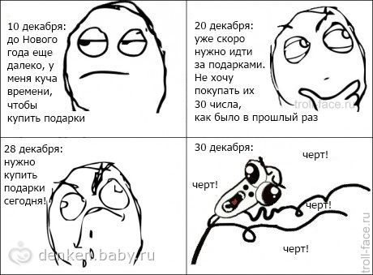Нужно научиться думать о позитиве, рисовать себе мысленно картинку уверенного четкого ответа, поведения "**у меня все получится**". Желательно в деталях заранее проиграть ситуацию: представить, как вы заходите в аудиторию, садитесь, концентрируете внимание, начинаете выполнять задания теста. Тогда ситуация тестирования не будет такой неожиданной и не вызовет столько тревоги.

Очень полезно во время подготовки представить себе подробно различные варианты развития ситуации. Иногда можно настроиться, что "все сделаю, все решу", а потом или неправильно написать, или допустить ошибку. И это может вылиться в ещё больший стресс. Нужно представить или написать на бумаге возможные варианты развития события и то, что в той или иной ситуации будешь делать. **Когда наша психика видит различные варианты, она заблаговременно к этому готова.**

**2. Самоубеждение, самовнушение**

*Формулы самовнушения, психологические установки перед и во время экзамена помогают на какое-то время отключить негативные эмоции, не давая им перейти предел управляемости:*

* *Я легко справляюсь с тревогой и волнением.*
* *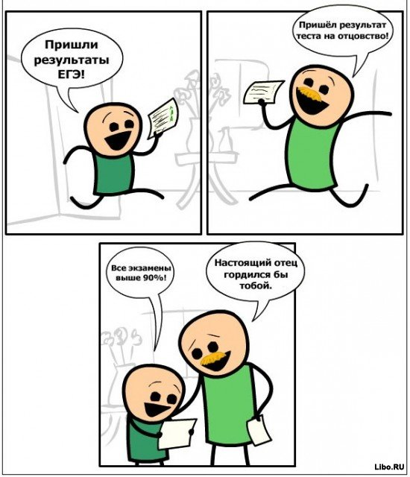Волнение и тревога уходят.*
* *Я спокойна(ен) и внимательна(ен).*
* *Я легко вспоминаю нужную информацию.*
* *Я внимательно выполняю все задания, проверяю.*
* *У меня всё хорошо получается, я справляюсь со всеми заданиями.*

Нельзя себе говорить "я не боюсь", "я не провалюсь"… наше сознание частичку **"не" не воспринимает** и получается наоборот, что "провалюсь" и "боюсь".

**3. Дыхательные упражнения**

*Наше дыхание меняется в зависимости от настроения. Радость, грусть, гнев, страх – всё это влияет на ритм дыхания. В то же время, контролируя ритм дыхания, мы можем оказывать воздействие на своё состояние. Поэтому достичь спокойного и уравновешенного состояния можно, направив своё внимание на процесс дыхания.*

**«Свеча»**

Сделай глубокий вдох, задержи дыхание на 20-30 секунд, сделай медленный выдох через рот, как – будто задуваешь свечу.

Повтори 3-4 раза.

**«Обратный счёт»**

Сядьте удобнее, закройте глаза и сконцентрируйтесь на своём дыхании. При выдохе мысленно начинай те обратный счёт от 10, пока не дойдёте до нуля. Со временем можете начинать отсчёт от 5 или 3: потренировавшись, вы сразу сможете расслабиться и сконцентрироваться.

**«Полярное дыхание»**

Э*то упражнение применяется при ухудшении мыслительного процесса, склонности к ошибкам.*

Вдыхайте воздух попеременно то одной, то другой ноздрёй, закрывая противоположную ноздрю указательным пальцем и сосредоточив внимание на той ноздре, через которую хотите вдохнуть. Дышите в обычном ритме.

* Вдохните воздух через правую ноздрю и выдохните через левую – повторите 3 раза.
* Вдохните воздух через левую ноздрю и выдохните через правую – повторите 3 раза.
* Вдохните и выдохните воздух через обе ноздри – повторите 3 раза.

